Sichtwortschatz-Bingo
Lassen Sie von Ihren Schülerinnen und Schülern kreative Geschichten aus den hochfrequenten Wörterlisten schreiben. Durch den Einsatz des Sichtwortschatzes auch beim Schreiben (und dann beim sich anschließenden Vortragen in Partner-/Gruppenarbeit oder im Plenum) werden sie erneut aktiv gelesen und produziert.
Pfiffige Schülerinnen und Schüler können ein Bingoblatt basteln und dann beim Hören der Wörter das jeweilige Bingo-Feld ausmalen. Hier die Vorlage – ersetzen Sie die Wörter einfach mit eigenen (oder thematisch jeweils passenden) Begriffen!

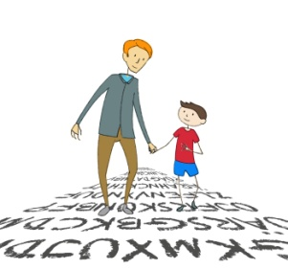
Bingo!
zwischen | selbst | mit | denn
doch | zum | dass | habe
Zeit | jetzt | immer | seinen
während | gut | bald | weit

